NIJE KRIV 5.5.2020.
Nada Iveljić
- dijelovi priče
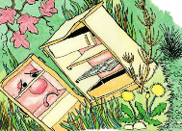
Odgovori na pitanja.
- Tko u priči razgovara?

_______________________________________________________
- Objasni naslov priče (Nije kriv)

_______________________________________________________
- Pod čijim je utjecajem tati proradila savjest?
_______________________________________________________
- Odvajaš li sa svojom obitelji staklo, papir, plastiku?
________________________________________________________

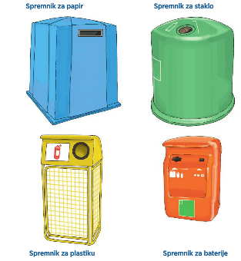
- Nacrtaj na spremnike što odlažeš u njih.

